Какие услуги оказывает
социальная няня?

-одевание и раздевание ребенка по мере необходимости;
- контроль и помощь в приеме лекарственных препаратов (при необходимости)
-помощь в развитии навыков самообслуживания и гигиены;
-присмотр во время сна;
-проведение подвижных развивающих
игр, занятий;
-сопровождение на прогулках;
-информирование родителей (законных представителей) ребенка о его самочувствии.
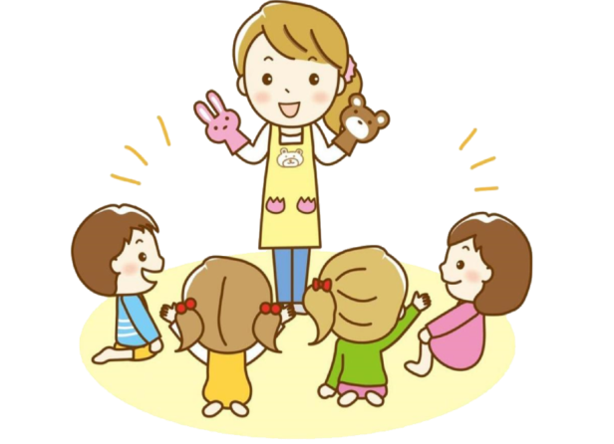
- индивидуальный подход к каждому ребенку.

КОНТАКТНАЯ ИНФОРМАЦИЯ

И.о. директора
БУ СО ВО «КЦСОН
Тотемского района»
Даниловская
Мария Александровна

тел./факс
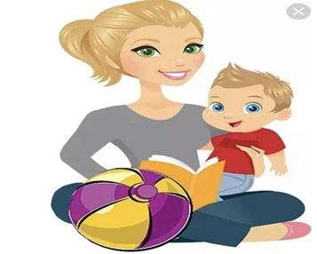
8(81739) 2-32-78

Заведующий отделением
Бачалдина
Татьяна Владимировна
телефон:
8(81739) 2-41-58

Наш адрес:
Россия, 161300,
Вологодская область,
г. Тотьма, ул. Садовая, 51
каб.№7
Электр. почта:
totma@kcson.gov35.ru

Официальный сайт:
kcsontotma.gov35.ru

Группа в ВКонтакте:
vk.com/kcsontotma

Режим работы:
Понедельник- пятница
с 08.00. до 17.00.

Обеденный перерыв:
12.30. до 13.30.
Выходные:
суббота, воскресенье

Бюджетное учреждение социального
обслуживания Вологодской области
«Комплексный центр социального обслуживания населения Тотемского района»

УСЛУГА
«СОЦИАЛЬНАЯ НЯНЯ»

Отделение
социального обслуживания
на дому граждан пожилого
возраста и инвалидов

Тотьма, 2025

Услуга «Социальная няня» - это комплекс мероприятий по поддержке семей, нуждающихся в обеспечении кратковременного присмотра и ухода за детьми от 1 года до 3 лет в домашних условиях по месту их проживания.

Категории семей, которые могут получать услуги:
- студенческие семьи, в которых оба родителя до 35 лет включительно, воспитывающие ребенка (детей), состоящие в заключенном в установленном законодательством Российской Федерации порядке браке, либо родитель до 35 лет включительно, являющийся единственным родителем ребенка (детей), обучаются по очной форме обучения в образовательных организациях, реализующих образовательные программы среднего профессионального образования или высшего образования по очной или очно-заочной форме обучения;

- многодетные семьи.
Понятие «многодетная семья» в настоящем Положении используется в значении, указанном в законе области от 16 марта 2015 года № 3602-ОЗ «об охране семьи, материнства, отцовства и детства в Вологодской области»
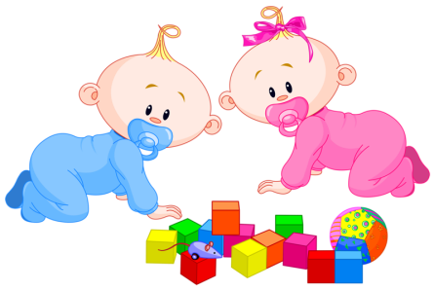

Кратковременный присмотр и уход в форме социального обслуживания на дому предоставляется социальным работником Комплексного центра Тотемского района, прошедшим профессиональное обучение по образовательной программе профессиональной подготовки «Няня (работник по присмотру и уходу за детьми)»

Услуги службы «социальная няня» предоставляются БЕСПЛАТНО

Кратковременный присмотр и уход в форме социального обслуживания на дому предоставляется на основании договора, заключенного между Комплексным центром Тотемского района и родителем (законным представителем) ребенка, не позднее 5 рабочих дней со дня подачи заявления. Срок действия договора устанавливается Комплексным центром не более чем на 3 месяца (но не более, чем достижения ребенком возраста 3 лет).

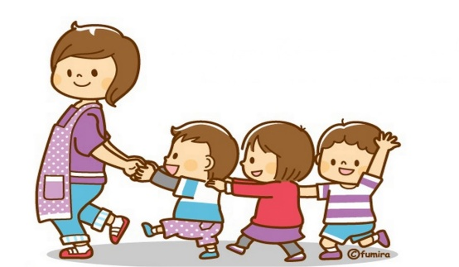
При предоставлении кратковременного присмотра и ухода в форме социального обслуживания на дому в одно посещение специалист Комплексного центра осуществляет присмотр и уход за одним ребенком, в интересах которого заключен договор.

В случаях, когда в семье воспитываются двое детей в возрасте от 1 года до 3 лет в одно посещение специалист Комплексного центра может осуществлять присмотр и уход за двумя детьми, при этом договор заключается в отношении каждого ребенка.
Кратковременный присмотр и уход в форме социального обслуживания на дому одному заявителю по одному договору предоставляется не более 8 раз в месяц. Время предоставления кратковременного присмотра и ухода в форме социального обслуживания на дому составляет не менее 60 минут и не более 120 минут в день.

Кратковременный присмотр и уход в форме социального обслуживания на дому предоставляются по предварительной заявке, сформированной не позднее чем за трое суток до предполагаемой даты предоставления кратковременного присмотра и ухода.
Заявки принимаются специалистом Комплексного центра в рабочее время по телефону, либо могут быть поданы непосредственно в Комплексный центр при личном обращении.

Оказание услуг «социальная няня» предоставляется в рамках проекта «Организация кратковременного присмотра и ухода за детьми до трех лет» и региональных мероприятий по повышению рождаемости и действует до 31.12.2027 года

